Lab 4
目標 : 作出自己的 Plugin , 並利用 plugin management 安裝到 Cacti 上
Lab 的先前準備 :
- 須先安裝可輸出中文的 superlinks ，會用來製作 tab 的 .gif file
- 注意!! 中文的 tab 最多只能放 5 個中文字
- 最好懂基本的 PHP 語法
- 複製 myPlugin.php , mySetting.php ,general_header.php , index.php 和 setup.php 的 template 檔
共5個檔到 自己的 plugin 目錄下

此 Lab 是要說明一個 Cacti plugin 必須具有的檔案架構及Setup.php中如何利用Plugin Archecture 所提供的 hook (API ) , 最後作出一個基本的 Cacti plugin。

步驟 :
- 安裝 superlinks 這個 plugin
- 將 superlinks 這目錄整個 上傳 Cacti 的 /var/www/cacti/plugins 下
- 點進 Console -> Configuraton -> Plugin Management
- 按藍色圓形
- 注意狀態已變成了 Installed，按綠色方形 enable 這個 plugin
- 注意狀態已變成了 Active，此時左邊的 Console -> Management 會多出一個 External Links

- 由 putty 連到 Cacti ，在 /var/www/cacti/plugins 下新增一個叫 myPlugin的目錄
- root@ubuntu:/var/www/cacti/plugins# mkdir myPlugin (可以自訂)
- root@ubuntu:/var/www/cacti/plugins# cd myPlugin (參考上步驟名稱)
- root@ubuntu:/var/www/cacti/plugins/myPlugin# mkdir images

- 修改 setup.php.template , 改完另存檔為 setup.php
XXXXX => 你的 plugin name , 例如 : myPlugin
NNN => 你的 plugin 的 realm id ,例如 : 888
#Tab : User_Management_RealmPermission# 顯示在 Realm Permissions的名稱
#Menu:User_Management_RealmPermission# 顯示在 Realm Permissions的名稱
參考下圖所示
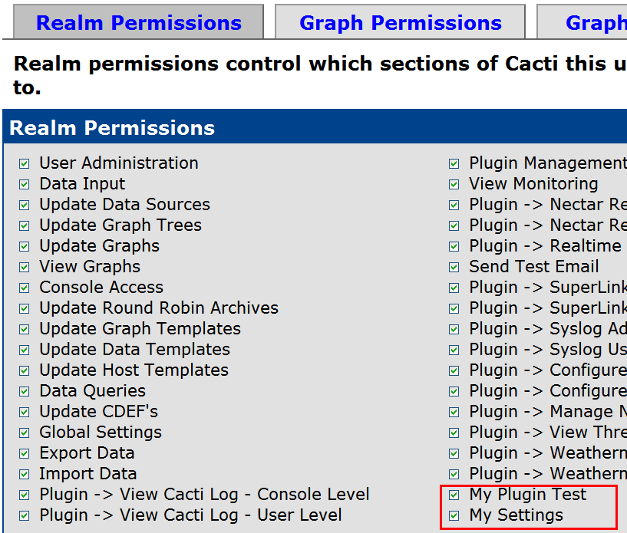
- 在 #.......... # 內大寫的英文都是要修改的, 修改時連 # 號也要拿掉 , 注意#....#外若有冒號 : 請保留不要誤刪 !!
- 製作 Tab的標籤 
- 點進Console -> Management -> External Links，右上解點 Add
- 點 Generic Hypertext Document URL 右邊的 Add
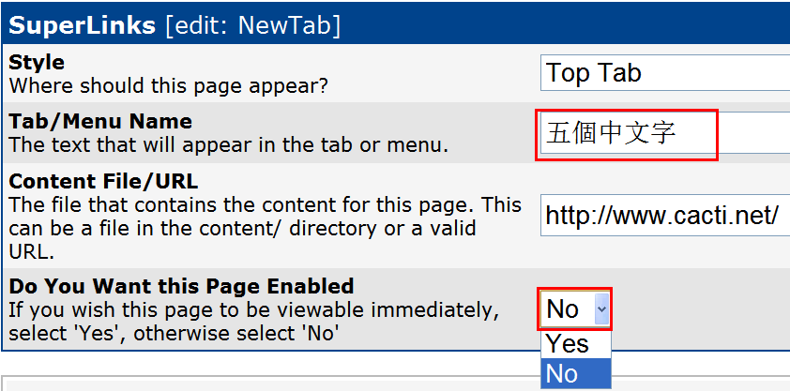
- 參照上圖 , Sytle : Top Tab , Tab/Menu Name : 顯示在Tab內的名稱 , 中文最多 5 個字 , 最後選 Yes , 可即時顯示在 Tab 列 , 選 No 則不會顯示
- 按[Save] , 此時 superlinks會將tab .gif檔存到 tab_images 目錄下
- 用putty 連進 Cacti 到 /var/www/cacti/plugins/superlinks/tab_images 目錄
root@ubuntu # cd /var/www/cacti/plugins/superlinks/tab_images
root@ubuntu # ls –lt (最接近現在時間的檔案會排在前面)
注意!!superlinks 一次會產生4個 .gif , red_ & tab_ 開頭才是我們要的
- 將red_隨機碼.gif , tab__隨機碼.gif複製到/var/www/cacti/plugins/MyPlugin/images

root@ubuntu # cp red_(ls –lt 第一個檔的隨機碼)*.gif ../../YourPlugin/images/tab_ MyPlugin _down.gif

root@ubuntu # cp tab_(ls –lt 第一個檔的隨機碼)*.gif ../../YourPlugin/images/tab_ MyPlugin.gif

- 編輯 Plugin 的展示網頁 (MyPlugin.php 或 自行編輯網頁)
將Demo 的myPlugin.php 上傳到 Cacti : /var/www/cacti/plugins/ MyPlugin/

- 編輯 Plugin 的設定網頁 (MySetting.php 或 自行編輯網頁)
將Demo 的mySetting.php 上傳到 Cacti : /var/www/cacti/plugins/ MyPlugin/

- 安裝 plugin

- 測試 運作是否正常
- 測試 install , enable , 再 disable , uninstall
- 點 Tab 是否正常出現網頁內容
- 點 Menu 中自己的 Setting是否正常出現網頁內容

